Пожарная безопасность в лесопарковых зонах
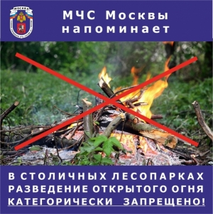
По данным Гидрометцентра на выходные дни в столице ожидается жаркая погода, до +30 градусов. Вместе с тем повышается риск возникновения пожаров. Основная причина возгораний – человеческий фактор: несоблюдение правил пожарной безопасности.
Столичные спасатели напоминают, что на территории города строго запрещено разведение открытого огня вне специально оборудованных площадок. Мангалы, жаровни, решетки и барбекю разрешено устанавливать только в границах пикниковых точек. В городе оборудовано свыше 300 таких мест. С информацией о местах расположения пикниковых точек можно ознакомиться на официальных сайтах Департамента природопользования и охраны окружающей среды города Москвы и префектур административных округов.
Будьте осторожны! Соблюдайте элементарные правила пожарной безопасности!
УКП по ГО и ЧС района Чермушки

